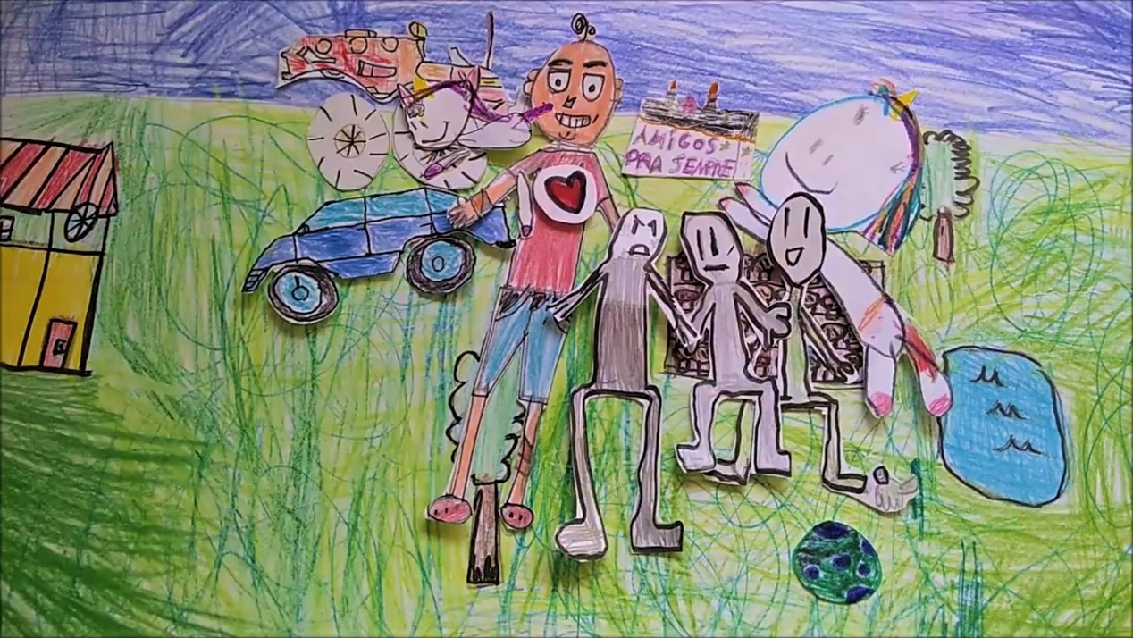

“A Jornada”

  - Um breve relato sobre uma experiência linda

Juliana E. da Silveira (autora)
Adriana Nicoloso (coautora)

-Florianópolis-

ONDE TUDO COMEÇOU

Eu, Juliana Silveira (autora), sou professora de Artes visuais do ensino Fundamental na rede municipal de Florianópolis desde 2006. Sempre busquei oferecer aos meus alunos, nas nossas aulas, diferentes formas de perceber e de estar no mundo. Propondo um fazer contextualizado e baseado na metodologia triangular de Ana Mae Barbosa, ampliando saberes e fazendo conexões com seus próprios conhecimentos.
Em 2013 comecei a fazer alguns experimentos com filmes de animação produzidos com os recursos disponíveis na escola pública: papel, massa de modelar e celular com aplicativo Stop Motion. Sempre com o intuito de me aproximar dos interesses que mobilizam os alunos, associando ao conteúdo de aula e explorando diferentes materialidades.
Ainda em 2013, me juntei a um grupo de professores da escola em que trabalhava para formar o Núcleo de Cinema MTC. A proposta deste coletivo de professores era proporcionar aos educandos, fundamentos para uma Educação Midiática e Informacional crítica por meio da produção de filmes. Numa perspectiva interdisciplinar, buscamos promover uma maior articulação entre as disciplinas curriculares, a efetivação de novos vínculos dos estudantes com a escola e a construção de parcerias estimulando a pesquisa, a produção e a divulgação dos filmes produzidos. Sentimos a urgência de uma abordagem teórica e prática na leitura da imagem, toda imagem, consumida pelos discentes, incluindo a publicidade e produções cinematográficas. Demonstrando que os significados podem ser construídos e interpretados, e as imagens podem “informar àqueles que as veem sobre eles mesmos e sobre temas relevantes no mundo” (HERNÁNDEZ,2000, p.54).
Assim, me senti incentivada a buscar um currículo que contemplasse as Tecnologias de Comunicação e Informação na escola, algo que sempre me interessou. E ainda, explorar ao máximo o material acessível a uma parcela grande de alunos: o celular. Esse dispositivo que hora foi tão temido na educação, encontra um espaço central aqui, onde passa a ser o principal meio de produção dos alunos, se relacionando diretamente com o universo dos adolescentes, buscando aproximar o ensino ao mundo contemporâneo. Ao utilizarmos o ambiente e temática trazida por eles, conseguimos também trazer conceitos e valores básicos à democracia e à cidadania que obedecem a questões importantes e urgentes para a sociedade contemporânea.
Em 2019, consegui através do Núcleo de Cinema, destinar algumas horas da minha docência para me dedicar exclusivamente aos alunos com interesse em produção audiovisual. Neste momento, a professora Adriana Nicoloso, viu no cinema uma possibilidade de enriquecimento das atividades do atendimento educacional especializado (AEE), trazendo a mim, a proposta de um trabalho em parceria. Esse trabalho foi desenvolvido na sala multimeios com o grupo de quatro crianças autistas matriculadas nos anos iniciais do ensino fundamental da EBM Maria Tomázia Coelho. A inclusão do projeto no contexto do AEE foi pensada pela professora de educação especial como alternativa para ampliar as linguagens comunicativas, sociais e diversificação do repertório de interesse das crianças. Dialogando com o Projeto político pedagógico da instituição, ao promover o respeito à diversidade de pensar, de existir, de perceber e interagir na sociedade. Além de oportunizar aos alunos, uma vivência, um olhar diferente sobre o ambiente escolar, incentivando o desenvolvimento de laços afetivos com a escola. Uma vez que essa se encontra em uma comunidade composta por muitos moradores nativos da ilha mas também, muitos moradores oriundos de diferentes regiões do Brasil que vieram para trabalhar no verão e acabaram ficando. Ou seja, uma comunidade rica em diversidade cultural.

SOBRE OS AUTORES DA PRODUÇÃO...

Em 2018 tive o privilégio de conhecer e lecionar para dois alunos portadores de transtorno do espectro autista e que estudavam na mesma turma de quarto ano: Luana e Arthur. Ambos em processos de desenvolvimento distintos e que me encantaram com as suas produções que tinham personalidades tão fortes representadas nos seus desenhos. Eu me senti em dívida com eles por não conseguir atender melhor as suas especificidades, devido a demanda alta da turma, mas procurei estimular sempre a participação destes alunos, promovendo a inclusão escolar destes. Minha dificuldade maior era em cativar Luana para que tentasse realizar as atividades.
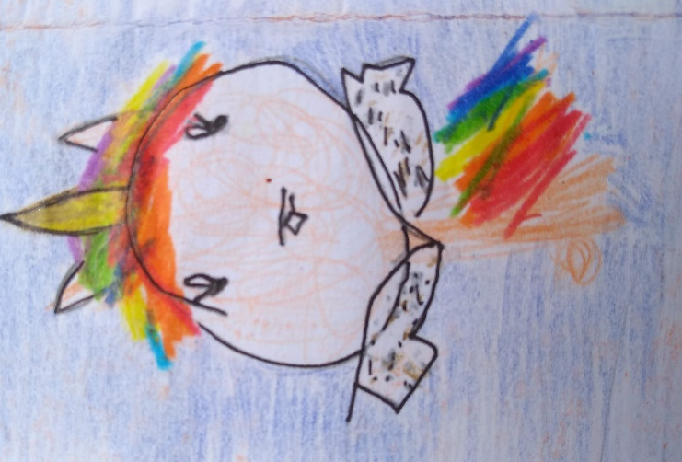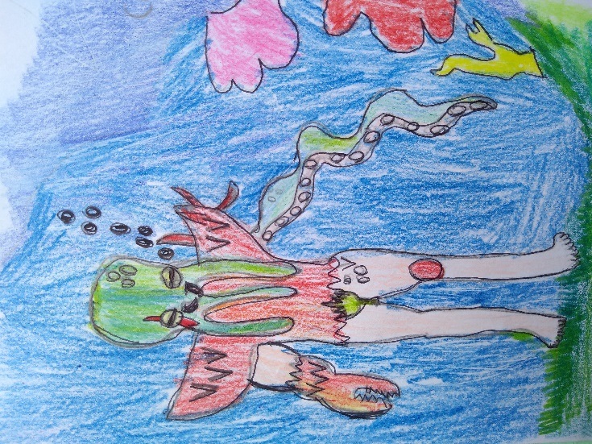
Ser híbrido, desenho feito por Arthur para um trabalho sobre Walmor Corrêa durante as aulas de Artes, 2019
Ser híbrido, desenho feito por Luana para um trabalho sobre Walmor Corrêa, durante as aulas de Artes, 2019

Então em 2019 conseguimos colocar em prática uma parceria que buscava há muito tempo: realizar um trabalho exclusivamente com a Educação Especial. Para a execução do projeto foi estipulado um encontro semanal durante o horário já destinado ao AEE e previamente autorizado pelas famílias.
A turma era composta por 4 alunos da educação especial, portadores de Autismo. Além da Luana e do Arthur, conseguimos a participação de Jeosafá e Jean, alunos da profª Adriana. Arthur e Luana com 11 e 10 anos respectivamente, ambos no quinto ano do ensino fundamental, Jean com 9 anos no 3º ano e Jeosafá com 10 anos e no 4º ano.
Arthur demonstrava gostar de desafios e tinha grande facilidade no desenho, além de ser bastante exigente. Desenhava qualquer coisa com muito empenho. Luana gostava de desenhar “animais fofos” como ela mesma dizia. Jeosafá tinha uma certa dificuldade em desenhar e isso lhe angustiava um pouco, gostava de formas mais simples e cores mais neutras. Jean também demonstrava gostar muito de desenhar, principalmente carros e caminhonetes e os desenhava com um rigor de detalhes que me impressionava muito.

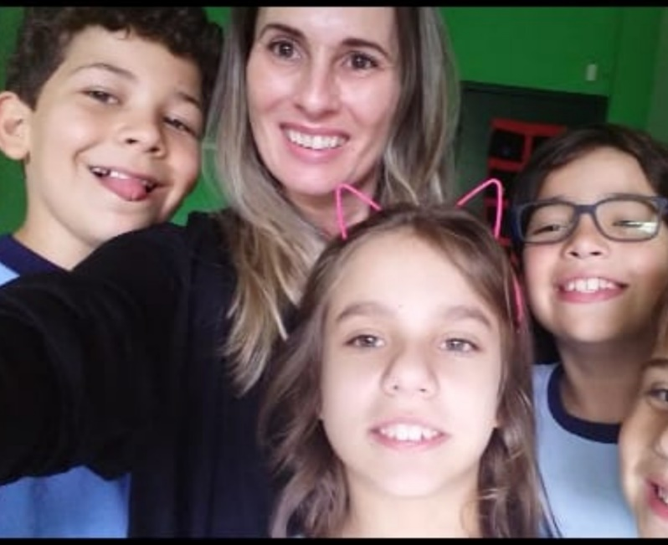
Professora Adriana com os alunos Arthur, Jean e Luana.

PLANEJANDO OS ENCONTROS...

A proposta foi primeiramente apresentada às crianças para avaliar o interesse pela atividade e todas concordaram com o desafio. Nos primeiros encontros elas mostraram-se apreensivas por desconhecer o processo de produção de um filme e ansiosas pela incerteza sobre se conseguiriam chegar a um produto final. Foram necessários vários momentos de intervenções e orientações no sentido de fazê-las perceber o potencial que possuíam e acreditar que conseguiriam desenvolver e concluir o filme.
Foi desafiador conduzir e orientar as crianças na construção de um enredo coletivo para a criação de uma história, considerando as particularidades e divergência de interesses individuais e restritos que cada uma apresentava. Procuramos ao máximo respeitar a produção criativa a partir do centro de interesse ou hiperfoco de cada um, interferindo minimamente nas suas escolhas.
Esperávamos neste processo de produção do filme, não apenas ampliar o repertório imagético mas também estimular a capacidade de simbolização de cada um deles. Conforme despertávamos reflexões sobre as mensagens trazidas nas imagens em movimento e todas as suas possibilidades, também proporcionávamos a eles, uma reflexão sobre suas próprias imagens.
Traçamos alguns pontos essenciais que seriam abordados ao longo dos encontros, mas com a ciência de que exigiria de nós muita flexibilidade para manter os alunos interessados. Partimos do roteiro básico que eu havia planejado para todos os alunos do núcleo e fomos adaptando ao nosso pequeno e especial grupo. E assim trouxemos uma nova forma de comunicação a eles: o audiovisual.

COM A MÃO NA MASSA...

Os encontros com os alunos aconteciam no contraturno escolar, uma vez por semana, na sala de Atendimento Multimeios. Pensamos em utilizar um espaço com o qual os alunos já eram familiarizados e que se sentiam à vontade, além de ser uma sala mais isolada do barulho e onde podíamos trabalhar com tranquilidade. Eu e a profª Adriana iniciamos falando um pouco sobre a história do cinema e mostrando um vídeo com o primeiro filme produzido. O que aliás, causou um certo estranhamento aos alunos que estavam habituados à tecnologia atual, com alta nitidez das imagens e coloridas.
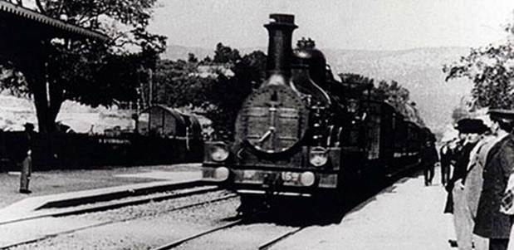
“Arrivée d'un train em gare à La Ciotat (Chegada de um trem à estação da Ciotat)”, 1895, Irmãos Lumière.
Durante nossos encontros estabelecemos fortes laços de amizade e respeito entre os alunos e destes com a escola, assim como foram incentivados ao pensamento crítico sobre o que estavam vendo e o poder da imagem. Como uma mesma imagem pode ser facilmente distorcida de acordo com o desejo do autor/cineasta. Creio que neste momento eles compreenderam o quão longe seria o alcance com um filme, em comparação a algo mais “trivial”, como um desenho.
Mostramos algumas produções feitas por outros alunos (disponíveis em: http://nucleodecinemamtc.blogspot.com/ ) e logo eles associaram a algumas produções de bilheteria que eles assistiram com os pais nos cinemas ou na televisão. Conversamos um pouco sobre realidade X ficção, filme como comunicação de informação, diferenças de cada gênero: filme com atuação de atores, animação (feita com massa de modelar e animação feita com desenho em papel) e documentário. Neste momento, os alunos elegeram o gênero Animação para a sua produção.
Para que pudessem entender a construção do movimento a partir de uma sequência de fotos, com a técnica de “frame a frame”, os alunos realizaram experimentações bem curtas feitas com desenho. Utilizando papel de gramatura 180 g e o aplicativo Stop Motion para celular, cada um dos dois alunos presentes neste dia, criou sua própria animação. O resultado deixou-os maravilhados e extremamente ansiosos para começar.

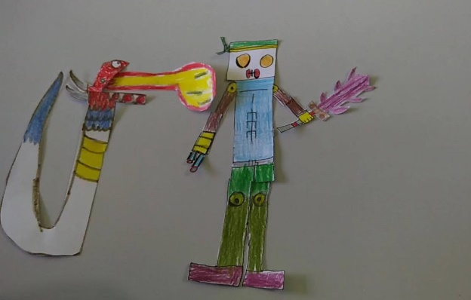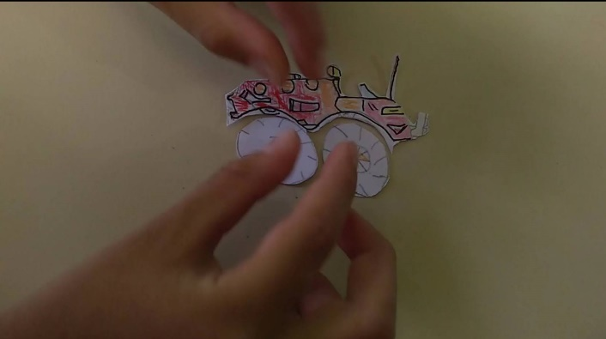
Peças do filme individual do Jean
Peças do filme individual do Arthur

A professora Adriana, coautora, já utilizava ferramentas do teatro no em alguns encontros visando trabalhar o desenvolvimento e/ou aprimoramento da linguagem contextualizada, a percepção e respeito do espaço de fala do outro, a empatia e a representação social. Com isso demonstramos inclusive a necessidade de um enredo e roteiro para que, assim como nas cenas que eles criavam, houvesse coesão nos filmes e tivéssemos um norte para a produção.
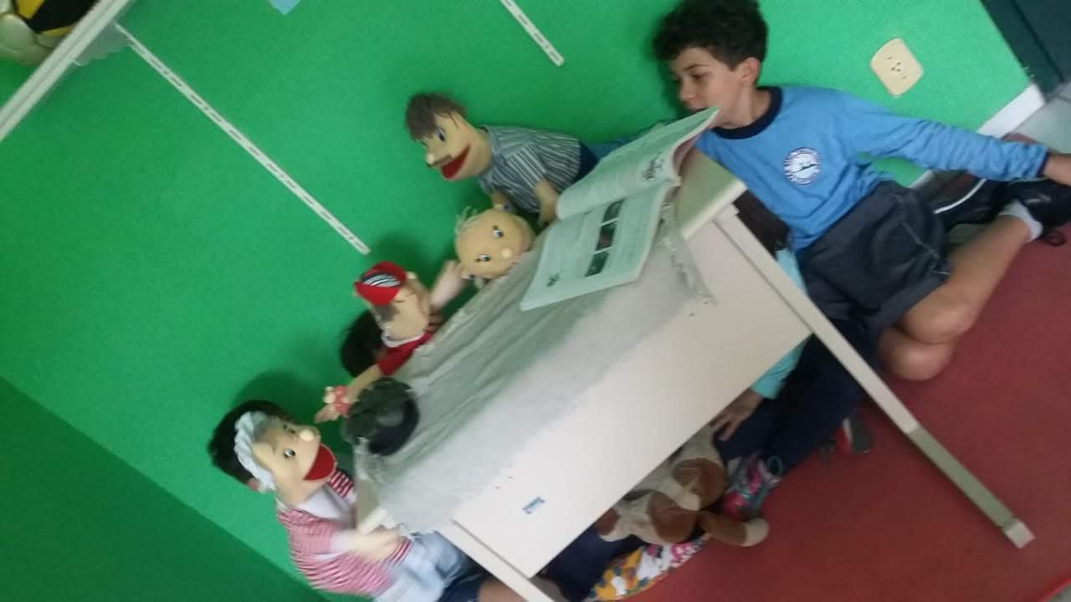
Arthur ensaiando uma cena em um dos encontros.
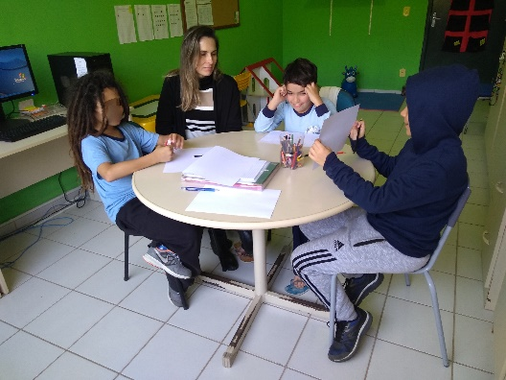
Os alunos conheceram algumas etapas de produção como: enredo, storyline, storyboard, roteiro, produção e edição. O processo de criação foi muito rico, envolvendo experimentações teatrais para percepção do espaço, roteiro, movimento e também deum “Brainstorming”. Essa etapa foi particularmente difícil pois foi preciso articular uma história que contemplasse as ideias de cada um dos alunos, buscando uma forma de incluir um pouco da identidade dos alunos. No total penso que ficamos em torno de 1h e 30 minutos pensando juntos em um enredo para o filme.
Brainstorming com Arthur, Jean e Jeosafá.

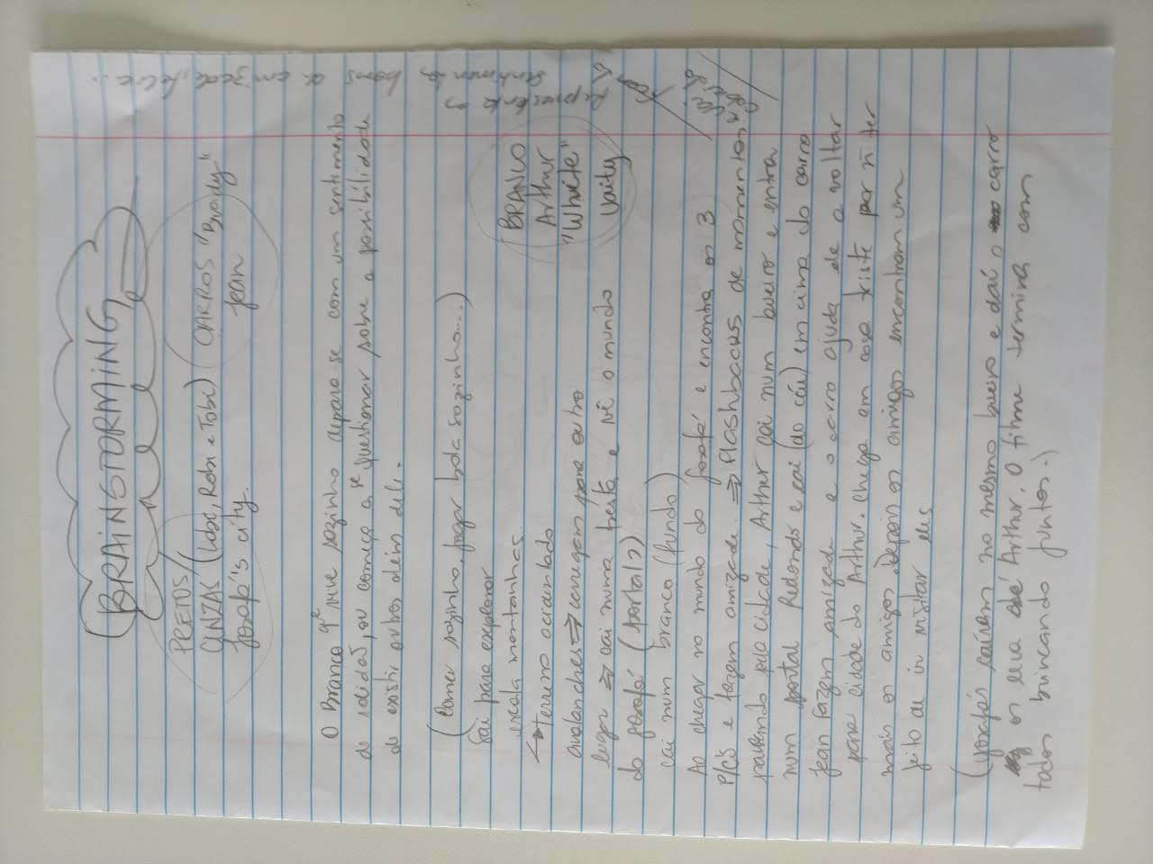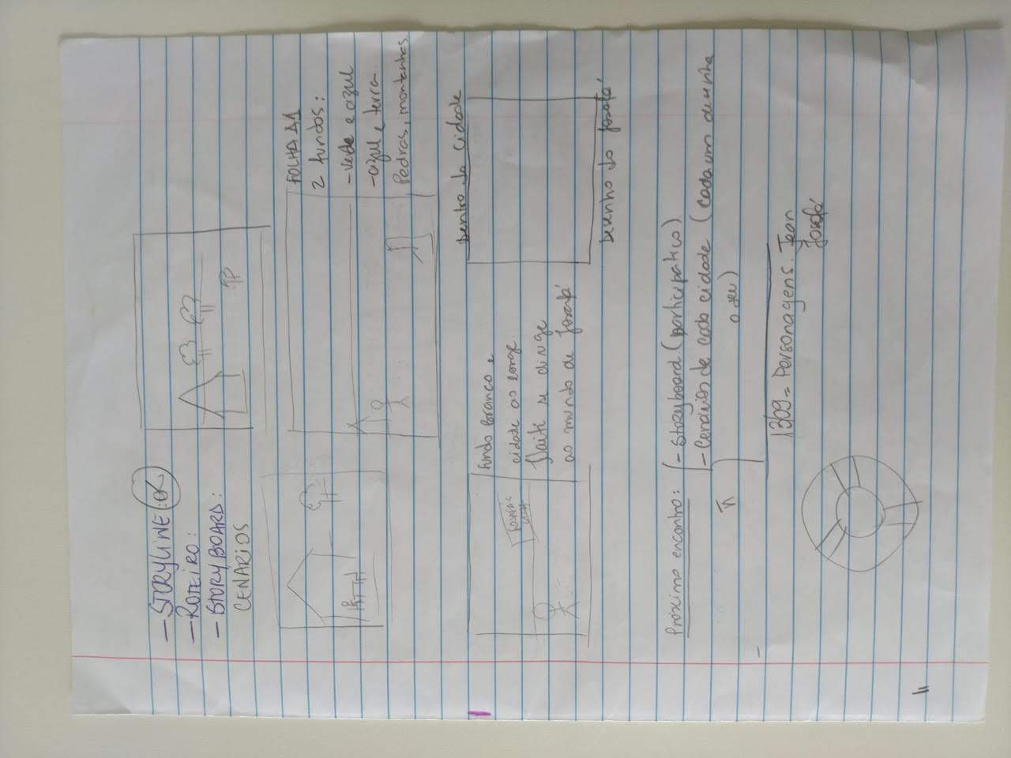
Alguns registros escritos do “Brainstoming”

Após a definição de um enredo e os pontos centrais da trama, Arthur, que na antiga nomenclatura se encaixaria na classificação de Asperger, assumiu o papel de diretor e responsável por manter o grupo envolvido. O filme trazia como eixo central a história de um rapaz chamado Uaiti, personagem do Arthur, que vivia sozinho em sua casa. Sentindo-se triste e solitário, decide sair em uma jornada de conhecimento que o levará a três mundos diferentes, cada mundo representando o universo de interesse de cada um dos demais alunos envolvidos.
Ao longo da produção, levantamos questões como a importância da cor e o quanto ela pode alterar ou enfatizar a nossa percepção da imagem como no caso do personagem Uaiti. Ele inicia o filme branco (ausência de cor) e conforme ele entra em contato com diferentes personagens, vai ganhando “cor”. Segundo o aluno Arthur, a vida feliz era representada por cenários e personagens coloridos e “amigos deixam a gente mais colorido”.
O processo de criação dos cenários, finalização dos personagens e preparação das fotos demorou cerca de um mês e meio, pois neste intervalo de tempo tivemos alguns eventos na escola bem no horário dos nossos encontros.

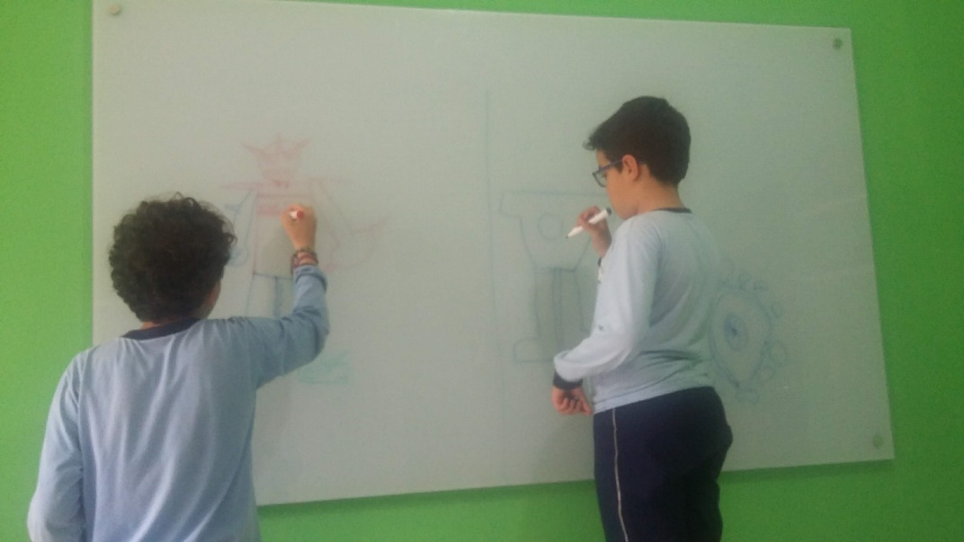
Arthur e Jean criando seus personagens na lousa branca

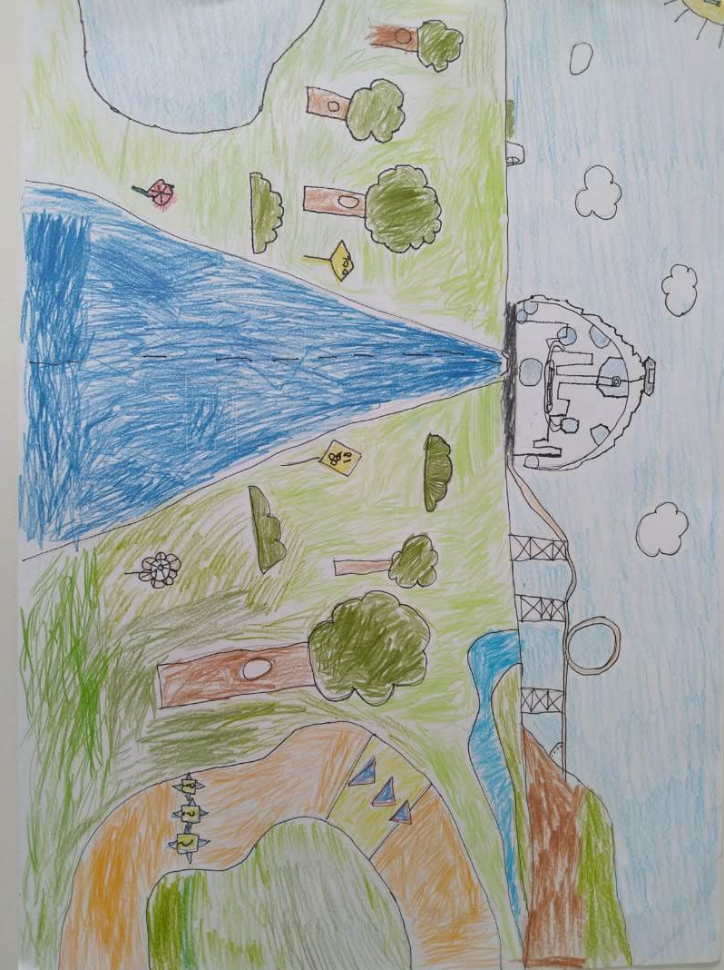
Cenário do personagem de Jean

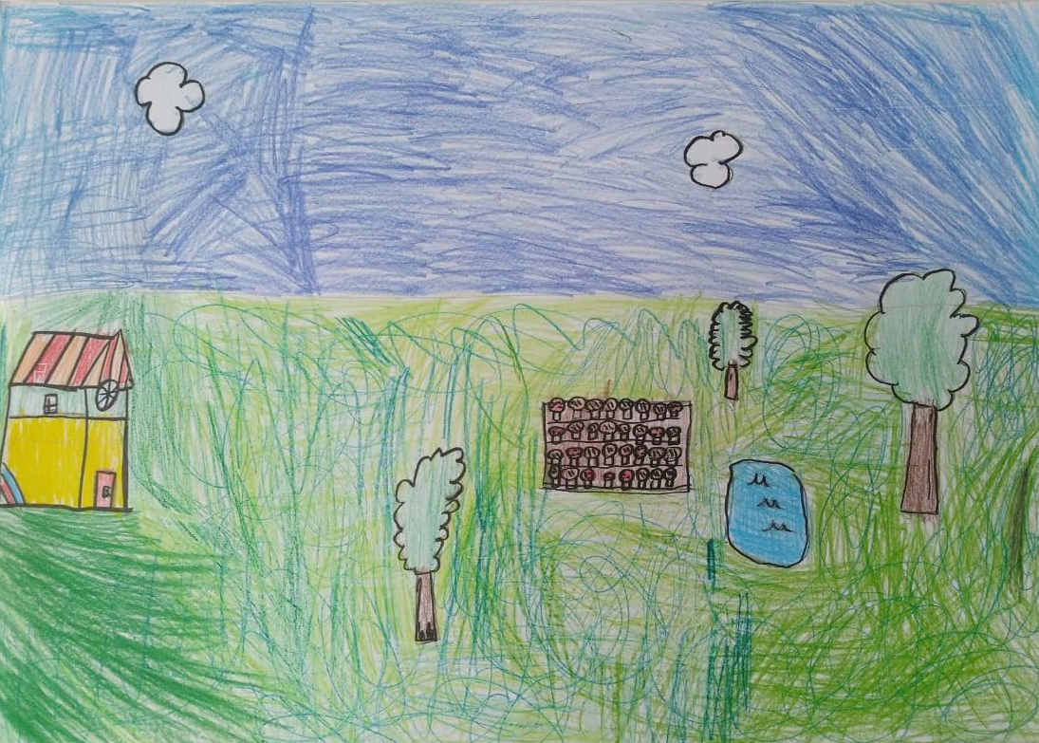
Cenário do personagem de Arthur

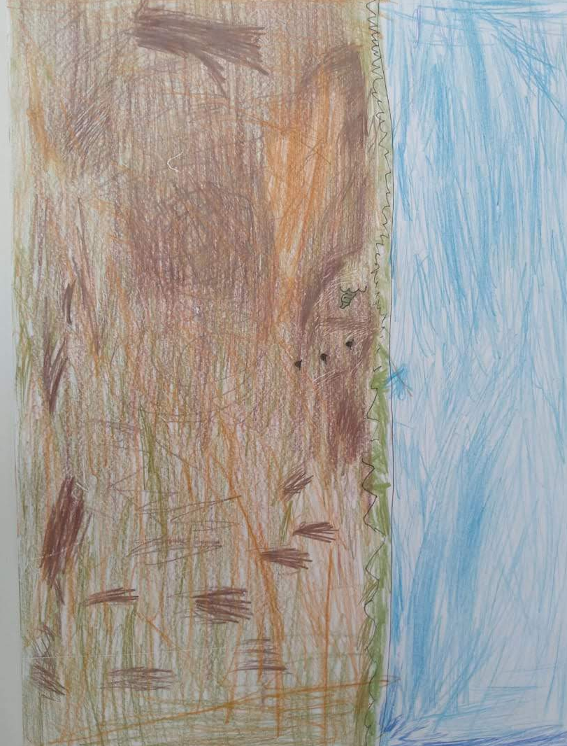
Cenário de transição desenhado com a participação de todos

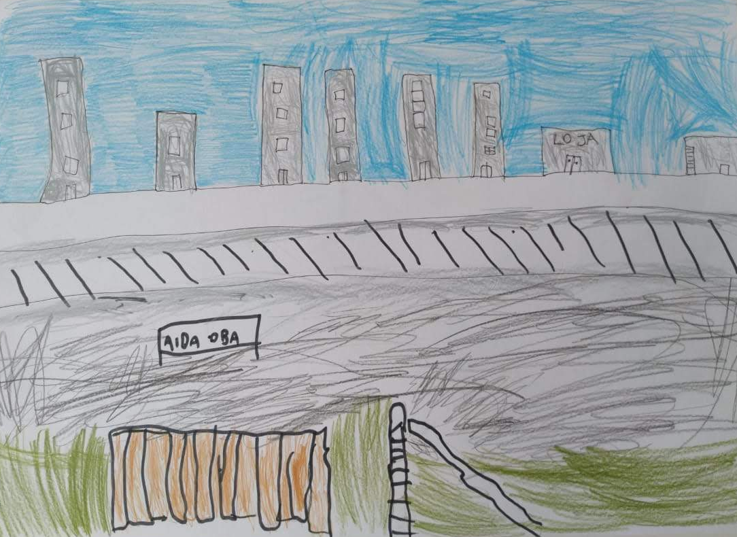
Cenário do personagem de Jeosafá

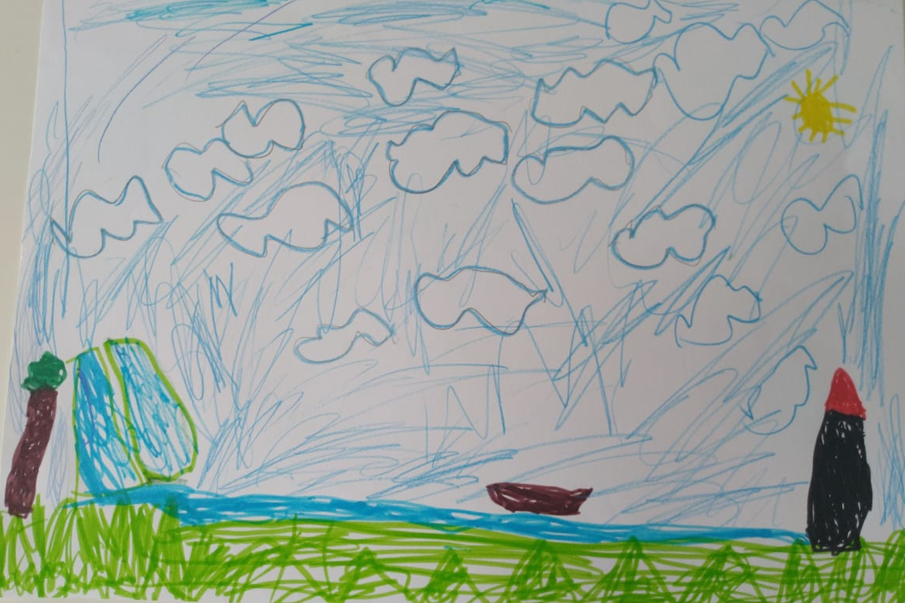
Cenário do personagem da Luana

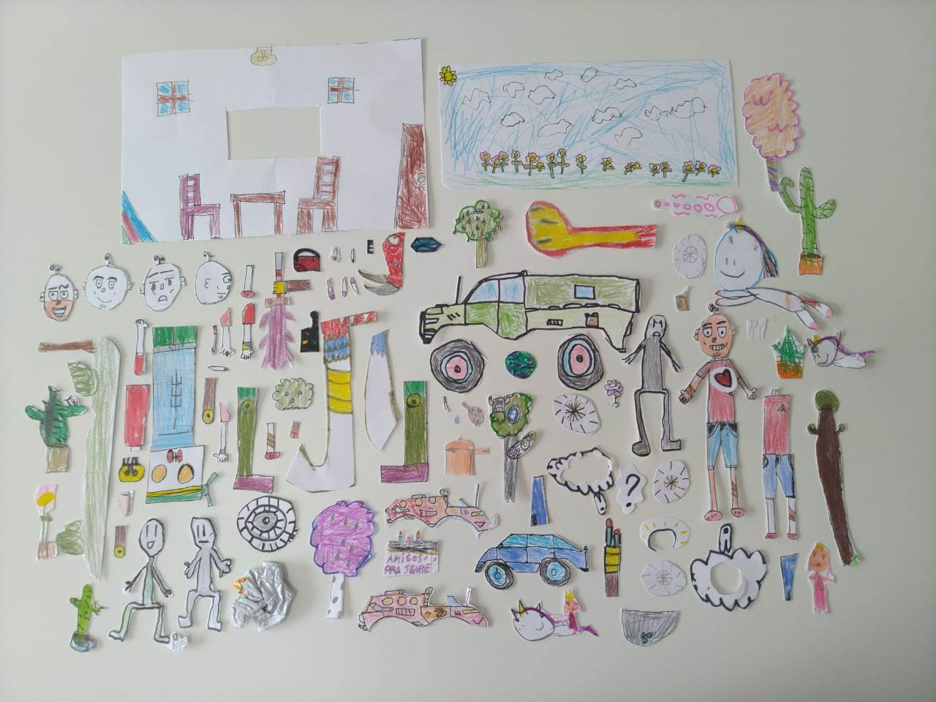
Todos os personagens integrantes do filme e adereços dos cenários
SOBRE A FINALIZAÇÃO E APRESENTAÇÃO DO FILME

Ao chegarmos na etapa final da produção, já estávamos bastante cansados e com o prazo estourando. O nosso plano era apresentar o filme na Mostra de Audiovisual da escola, junto com as demais produções do Núcleo.
Era o dia da Mostra e faltava apenas fazer as fotos ( “frame a frame”) no aplicativo Stop Motion que eu havia instalado no meu celular. Pedi que Arthur viesse fora do nosso horário para que pudéssemos fazer essa parte apenas com ele, pois dos três, ele tinha mais tranquilidade nas tarefas que exigiam mais concentração e com os 4 em sala, isso seria impossível. Além do que, o Arthur morava em frente à escola, o que garantiria a sua presença.
Montei o aparato para as fotos utilizando duas mesas para fazer as fotos e outra para organizar todas as peças do filme. Usei um suporte para celular para manter o celular no mesmo lugar, evitando as diferenças de foco e enquadramento. Isso já havia falado com os alunos quando eles fizeram as experiências individuais no início do projeto.
Ajustamos a luz, e começamos a fazer as fotos. O processo levou em torno de 40 minutos. Eu batia as fotos e o Arthur ajeitava cada micro movimento das peças. Decidimos que iríamos verificar a qualidade das fotos após 5 quadros para não precisar recolocar todas as peças de novo depois e como o aplicativo já salva automaticamente na forma de filme, tínhamos todas as partes prontas. Só era preciso juntar tudo num filme único.
Eu baixei para o meu computador todas as partes e coloquei juntas e em ordem. Mostrei ao Arthur que ficou maravilhado ao ver tudo pronto. Mostrei algumas funções básicas de edição de vídeo no Windows Movie Maker e escolhemos uma trilha. Nesta parte contei com a ajuda do professor Luiz Vasconcellos que é o coordenador geral do Núcleo e referência pessoal para essa parte de edição. Aos “45 minutos do segundo tempo” conseguimos finalizar a produção. Com certeza gostaria de ter dedicado mais tempo para essa etapa, mas fizemos o possível.
Arthur e Jean compareceram com seus pais e eles, assim como eu e a equipe de apoio, estávamos explodindo de orgulho. Foi impossível não se emocionar ao assistir aquele filme que representava tanto! Naquele momento conseguimos tornar visíveis aqueles universos mágicos que existiam dentro de cada um deles. Torná-los protagonistas em um espaço que antes mal eram notados e isso significou muito para cada um de nós, o que ficou ainda mais claro ao ouvir os depoimentos dos alunos e dos pais.
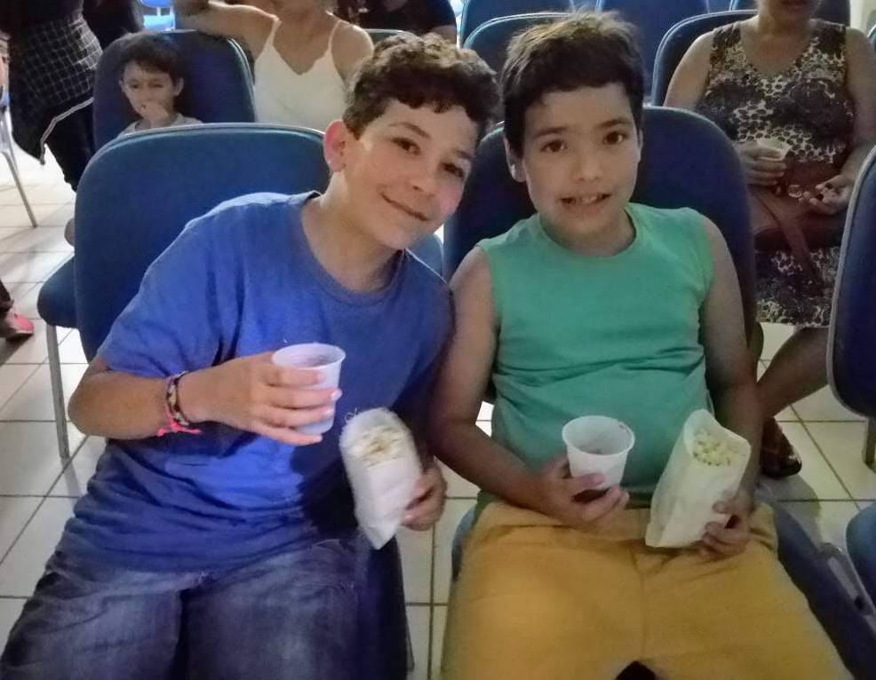
Arthur e Jean na estréia do filme durante a Mostra de Audiovisual da Escola
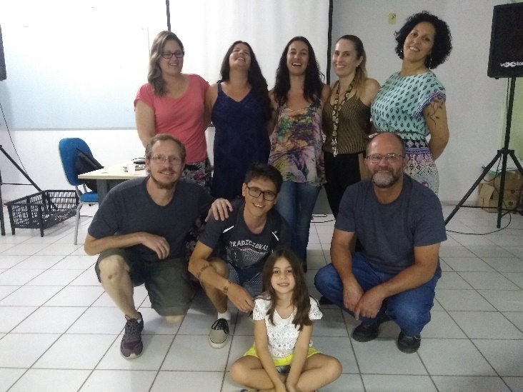
Equipe de apoio no dia da Mostra. Ajoelhados da esquerda para direita: professores Diogo, Elói, Luiz Vasconcellos e professoras Juliana (autora), Priscila, Bárbara, Adriana Nicoloso ( coautora) e Ednéia.

AVALIAÇÃO DO TRABALHO

Ao término dos encontros, fizemos um pequeno encerramento com os alunos e discutimos um pouco sobre a impressão deles a respeito de tudo o que realizamos até então. Os alunos-autores se mostraram muito orgulhosos da produção e muito felizes com a repercussão do filme na Mostra. Pontuamos algumas questões que eles trouxeram como a necessidade mais tempo para filmar e editar com calma, a possibilidade de cada um realizar um filme completo individual e o desejo de explorar mais outros materiais em um outro trabalho.
Foi muito produtivo e enriquecedor poder conduzir e acompanhar esses encontros. Os objetivos que elencamos ao início do projeto, foram atingidos. Conseguimos com os alunos, promover a experimentação da criação em artes visuais de modo coletivo e colaborativo, sempre cultivando a percepção, a criatividade e o imaginário. Ao mesmo tempo em que possibilitamos a eles, explorar diferentes materialidades e possibilidades no fazer e entender artístico a partir do uso das novas tecnologias de informação e comunicação, pelo cinema e pelo audiovisual. Através da Arte, conseguimos dar visibilidade a esses brilhantes e amorosos alunos que com certeza levarão a experiência para sempre em seus corações. E o reconhecimento da comunidade escolar, de todo o trabalho que foi desenvolvido ali.
A profª Adriana Nicoloso avaliou que “a participação no projeto do núcleo de cinema, contribuiu sobremaneira na vida dessas crianças, que puderam vivenciar experiências positivas, de superação e pertencimento na comunidade escolar como produtoras de conteúdo cinematográfico. Foram além do que esperavam, superando suas expectativas de maneira gratificante para elas e para nós professoras que pudemos acompanhar este processo e compartilhar da alegria estampada nos seus rostos e nos rostos de suas famílias no dia da apresentação do filme na Mostra de Cinema da MTC.”
O filme está disponível no blog do Núcleo de Cinema: http://nucleodecinemamtc.blogspot.com/ e na plataforma You tube: https://youtu.be/wabqb_f3VUo.
Seguem abaixo alguns depoimentos dos nossos alunos artistas e suas mães.
“Eu gostei bastante do filme, demorou bastante para fazer mas a gente conseguiu. Eu fiz a parte dos carrinhos, quando ele viaja pelo portal. Obrigada a todos os meus amigos que me ajudaram a fazer o filme. Eu amei!”
Jean, 10 anos

“Eu só queria dizer uma coisa sobre esse filme foi fantástico! Eu adorei fazer esse filme com os meus amigos, com meus colegas, com a minha turma! Eu só tenho que dizer que ficou muito bom, eu gostei do resultado. Na verdade, eu fiquei surpreso com o resultado! Eu acho que eu vou ter que fazer mais filmes como esse no futuro, porque foi divertida a produção. Eu quero fazer isso de novo por que é uma experiência legal, fantástica. Eu espero que todo mundo que viu o filme, tenha aprendido uma lição com ele: algumas pessoas, os autistas, que têm asperger/autismo, eles tem um jeito de pensar diferente. A gente tem que respeitar as diferenças e é isso. Muito obrigado e eu espero que as pessoas tenham gostado do meu filme. Na verdade não, do NOSSO filme, por que foi todo mundo que participou”
Arthur, 12 anos
“No dia da Mostra de filmes, o Arthur me contou que tinha uma surpresa. Ele não havia me contado nada sobre estar produzindo um filme, eu não sabia. Quando eu vi, fiquei tão emocionada, eu chorei! Eu fiquei arrepiada por que a história é bem profunda! O diagnóstico que eu tinha dele, de criança que não teria entendimento, que não ouviria... ele é um rapaz tão criativo tão mente aberta! Foi muito bom o trabalho, claro, da equipe inteira. Compartilhei com todos, bem exibida como mãe ‘babona’. Acho que foi um grande incentivo pois eles focam o olhar nisto, falam a respeito. Eu acho que precisa de mais coisas assim. Como ele desenha muito, está aí uma boa oportunidade de pôr para fora.”
Claudete, mãe do aluno Arthur

“Para eles foi muito importante. A alegria deles verem o que eles fizeram com tanto carinho, se transformar em um filme. Para o Jean, foi muito bom porque era uma época em que ele estava desenhando muito carros e, ao ver o que ele gostava de fazer, no filme, foi muito importante. E também por terem que dividir a produção. O Jean ficou feliz da vida que eram eles quatro, sempre um incentivando o outro. Isso que era o mais importante.”
Rosane, mãe do Jean

“Achei muito interessante esse projeto. Bem importante por que a Luana é uma criança que gosta muito de brincar sozinha e ela é muito individualista na hora das brincadeiras. E ali, eles tiveram que participar todos juntos, trabalharam juntos, e isso pra mim foi muito gratificante. A Luana tem aprendido cada vez mais a brincar com outras crianças. A partir do momento em que a gente priva eles disso eles vão se retraindo. E ali no projeto ela teve a oportunidade de dividir tudo com os amigos, com o Arthur, com o Jean e com Jeosafá. Foi bem legal e a gente gostou bastante.”
Wanessa, mãe da Luana

BIBLIOGRAFIA DE APOIO
BARBOSA, Ana Mae. A imagem no ensino da arte: anos oitenta e novos tempos. São Paulo: Perspectiva, 1991;
BRASIL (MEC). Base Nacional Comum Curricular – BNCC. Brasília: 2017.
BRASIL (MEC/SEF). Parâmetros Curriculares Nacionais - PCN: terceiro e quarto ciclos do ensino fundamental. Brasília: 1998;
FREIRE, P. Pedagogia da autonomia: saberes necessários à prática educativa. São Paulo: Paz e Terra, 1996;
HERNANDEZ, Fernando. Cultura visual, , mudança educativa e projeto de trabalho. Porto Alegre: Artes Médicas Sul, 2000;
MARTINS, Mirin C. (coord.); PICOSQUE, Gisa; GUERRA, Maria T.T. Teoria e prática do ensino de arte: a língua do mundo: poetizar, fruir e conhecer arte. São Paulo: FTD, 2010;
MORAN, J. O vídeo na sala de aula. Revista Comunicação & Educação. São Paulo: ECA-Ed. Moderna, [2]: 27 a 35, jan./abr. de 1995;

AGRADECIMENTOS
Aos colegas que nos apoiaram sempre e viabilizaram o trabalho mesmo quando não parecia mais possível.
Ao querido colega e idealizador do Núcleo de Cinema MTC Luiz Vasconcelos, por todo o amparo técnico e pela luta em manter o Núcleo de Cinema MTC ativo e atuante.
À Prefeitura Municipal de Florianópolis por acreditar no projeto e garantir a destinação das horas de docência para dedicação exclusiva ao trabalho com o Núcleo.
À direção da Escola Básica Municipal Maria Tomázia Coelho por permitir o desenvolvimento do projeto.
Um especial agradecimento aos alunos que aceitaram entrara nessa Jornada conosco. E por manterem acesas em nós, essa chama de esperança por uma educação libertadora que promove a Igualdade de oportunidades, a Solidariedade e a Cidadania. Obrigada por serem tão perfeitos.

